Будівництво каркасних будинків

Анжиєвський О.Р.
науковий керівник: Фомуляєв А.В.
Кафедра військової підготовки
Національного авіаційного університету
Київ, Україна
Qween1993@gmail.com

Горбачов О.І.
науковий керівник: Фомуляєв А.В.
Кафедра військової підготовки
Національного авіаційного університету
Київ, Україна
Grbchov@gmail.com

Анотація — робота присвячена виконанню стиків при будівництві залізобетонних каркасних будинків для Збройних Сил України. Використання каркасних конструкцій будівель
Ключові слова — збірний каркас,монолітни каркас,збірно-монолітний каркас,вузлові з’єднання.

Вступ

Залізобетонні конструкції зустрічаються, як у повсякденному житті, так і у бутті військовослужбовця.

Несучою основою більшості будівель є просторовий каркас, що складається з системи пов'язаних між собою колон, стін, балок та перекриття. Залізобетон - на сьогодні найбільш затребуваний матеріал для зведення каркасів будівель, що вдає із себе штучний будівельний матеріал в якому використано раціональне поєднання бетону і арматури. Казарми для Збройних Сил України не є виключенням вони теж можуть включать в себе дані матеріали для їх побудови.

Будівля з залізобетонним каркасом може реалізовуватися в трьох варіантах:

1) зі збірним каркасом;

2) з монолітним каркасом;

3) зі збірно-монолітним каркасом.

Вибір того чи іншого варіанту каркаса визначається для конкретного каркасного будинку індивідуально і залежить від безлічі факторів:

- об'ємно-планувального рішення каркаса будівлі;

- поверховості будівлі;

- наявності виробничої бази виготовлення виробів збірних конструкцій каркаса;

- наявності будівельних організацій, знайомих з технологією зведення збірних і збірно-монолітних каркасів.

Використання каркасних конструкцій будівлі відкриває широкі можливості для Збройних сил України оскільки вони швидкі в побудові,а це заощаджує час та ресурси та є вирішенням споживчих задач і задовольняє п'яти основним правилам для вибору оптимальної конструктивної системи:

1) можливість будувати житло будь-якого рівня комфорту (від соціального до елітного);

2) швидкість і всесезонність будівництва;

3) мінімальна матеріаломісткість;

4) можливість будувати об'єкти будь-якого призначення (житло, адміністративні та громадські будівлі);

5) можливість використання місцевої виробничої бази, орієнтованої на збірне або монолітного будівництва і, отже відсутність громадних інвестицій у виробництво.

Постановка проблеми
Каркас – просторовий кістяк будівлі (у даному випадку казарми), що повинен працювати під різноманітними навантаженнями як єдина просторова система. Каркас збирається з окремих елементів: колон, ригелів, розпірок, панелей перекриття, діафрагм жорсткості, фундаментів, які є елементами несучої системи.
Однією з особливостей каркасів багатоповерхових будівель із збірного залізобетону є велика кількість вузлових сполучень, які розташовуються відповідно до СНіП II-21-75, у найбільш напружених зонах будівлі. У зв'язку з тим, що найвідповідальнішими місцями збірного каркасу є вузлові сполучення, до з’єднань висувається такий комплекс вимог: - міцність зв’язку повинна бути не нижча міцності елементів, що стикуються для виключення передчасного руйнування конструкції казарми як на стадії монтажу, так і при впливі експлуатаційних навантажень; жорсткість зв’язку має забезпечувати передачу розрахункових зусиль, зберігати взаємне положення елементів, що сполучаються, та нормовані переміщення елементів під навантаженням і просторову жорсткість будівлі в цілому.

Основна частина
Метою роботи є дослідження видів з’єднання конструктивних елементів каркасних будівель промислового та військового призначення. Аналіз існуючих публікацій і нормативних документів. У монтажних роботах розрізняють такі види з’єднання, як стики, шви та вузли : Стик – місце, в якому поєднуються два кінці, дві крайні площини конструкції. Шов – місце з’єднання частин, наприклад, горизонтальні і вертикальні з’єднання між суміжними стіновими панелями або між плитами перекриття. Вузол – з’єднання декількох елементів різного конструктивного призначення. З’єднання підрозділяють на несучі і не несучі . Несучі зв’язки сприймають навантаження і повинні забезпечувати необхідну міцність з’єднання. В залежності від передатного зусилля несучі зв’язки ділять на шарнірні і жорсткі. Шарнірні стики передають лише повздовжні і поперечні сили, а жорсткі можуть передавати і згинальні моменти. До несучих з’єднань відносяться з’єднання елементів каркасу будівлі. За способом виконання розрізняють сухі, замонолічені і змішані з’єднання . Сухі з'єднання виконують на болтах, заклепках, електрозварюванням або поєднанням цих способів. Так з'єднують переважно металеві конструкції. З’єднання другого типу - замонолічені - відрізняються тим, що проміжки між деталями в цьому з'єднанні зашпаровують розчином або бетоном, а це є ще однією з незаперечних якостей каркасно-монолітного військового будівництва адже це є для Збройних сил України безпекою при екстремальних ситуаціях: твердий бетонний каркас будинку вистоїть навіть при повному руйнуванні стін, наприклад, при вибуху. Так з'єднують більшість залізобетонних конструкцій. Найбільш складними і трудомісткими є змішані з'єднання. У цьому випадку деталі спочатку з'єднують зварюванням або на болтах, потім стик замонолічують розчином або бетоном. З’єднання розрізняють за типом зусиль. Для сприйняття з’єднанням розтягуючих зусиль проводять зварювання арматурних стрижнів або закладних деталей. Для сприйняття стискальних зусиль, на додаток до зварних з'єднань, шви між елементами замонолічують. Для передачі зсувних зусиль виконуються зварні з'єднання і влаштовуються бетонні шпонки . З’єднання розрізняють і за видом з'єднувальних конструкцій. Наприклад: стик колони і ферми, стик зовнішніх панелей, колон, колони і ригеля.
Розглянемо основні конструктивні рішення вузлових з’єднань збірних залізобетонних конструкцій каркасних будівель-казарм. Виклад основного матеріалу. З’єднання збірного перекриття з колоною забезпечує передачу вертикальних і горизонтальних навантажень від перекриття на колони та просторову жорсткість каркаса. У сполученні балочного перекриття з колоною основним вузлом, що визначає розрахункову схему каркаса, є з’єднання ригеля з колоною як на рис.1.

Рис.1. З’єднання збірного перекриття з колоною[1]

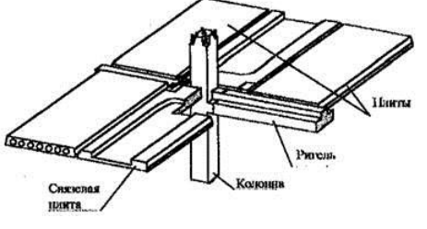
Зв'язки ригеля з колоною прийнято розрізняти:
- як шарнірні для зв’язуючих;
- жорсткі для рамних каркасів. (рис. 2)

Рис. 2. З’єднання колони з ригелем

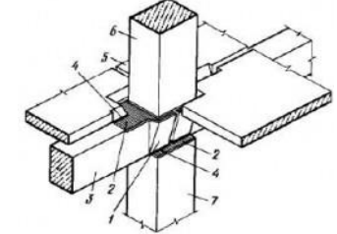

1 - опорний край ригеля,
2 - закладні деталі,
3 - ригель,
4 - шви зварювання,
5 - панелі перекриття,
6 - верхня колона,
7 - нижня колона

У більшості конструктивних рішень ригель спирається на влаштовані в колонах короткі консолі. З’єднання збірних елементів перекриття викладено на рис. 3.
Рис.3. З’єднання збірних елементів перекриття

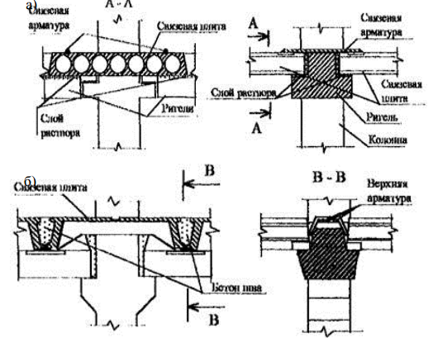
а) вузол сполучення багатопустотних плит з ригелем;
б) ребристих плит з ригелем.

У збірних перекриттях застосовують наступні типи стиків:
- вертикальні з’єднання торців плит через бeтонні шви з плитами або з опорними рамами;
- поздовжні з’єднання між плитами і крайніми плитами зі стінами;
- горизонтальні з’єднання плит по опорним майданчикам з підтримуючими конструкціями (стінами, балками або ригелями.
Вертикальні стики колон як вказано на рис. 4 за розрахунково-конструктивною ознакою відносять до стиків, що працюють на відцентровий стиск, які рекомендується розміщувати в зонах з мінімальними згинальними моментами .

Рис. 4. Вертикальні стики колон.

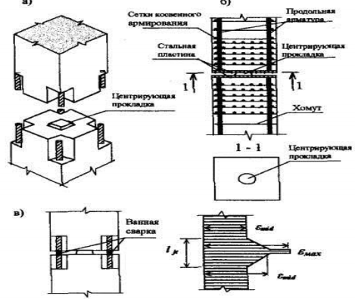
а) жорсткий зі зварюванням повздовжньої арматури;
б) шарнірний без з’єднань по повздовжній арматурі;
в) стик в збірці і епюра розподілу поздовжніх деформацій.

Висновки
Використання того чи іншого типу з’єднання залежить від типу каркасу, виду конструкцій, що з’єднуються, та способу виконання.
З’ясовано, що якість з'єднання збірних елементів у значній мірі визначає надійність змонтованих конструкцій та всього будинку або споруди в цілому та повинно контролюватися відповідними службами при будівництві військових об’єктів Збройних Сил України.

Список використаних джерел
- СНіП II-21-75 – Бетонні й залізобетонні конструкції, пп.5.42-5.45
- Технологічна карта на монтаж залізобетонних конструкцій.

